Олимпиада школьников по географии
Ответы к заданиям муниципального этапа для 11 класса
в 2024/2025 учебном году

Ответы к тестовому заданию для 11 класса – максимально 30 баллов
№ вопроса | Вариант ответа | Кол-во баллов
1. | а) Тасман Абель Янсон | 1
2. | а) 1:25 000 | 0,5
3 | а) цилиндрическая | 1
4. | а) Красноярский край | 1
5. | в) мрамор | 1
6. | а) известняк | 1
7. | а) Китайско-Корейская  г) Южно-Американская | 0,5  0,5
8. | б) Марианский желоб | 0,5
9. | в) Алтай | 0,5
10. | г) Литва, Польша | 1
11. | а) Хуанхэ | 1
12. | а) Мурманск | 1
13. | в) Ислам | 1
14. | г) Мали | 1
15. | а) Малаккский - Ж  б) Лаперуза - З | 0,75  0,75
16. | 3,2,1 | 1,5
17. | а) Виктория - Г  б) Ориноко - К | 0,75  0,75
18. | а) Каспийское море  б) Титикака  в) Байкал  г) Мертвое море | 0,25  0,25  0,25  0,25
19. | г) Средняя глубина – 3710 м, максимальная – 7729 м (Зондский желоб) | 0,5
20. | а) мистраль  б) баргузин | 0,5  0,5
21. | а) серо-бурые, солончаковые, такыры | 0,5
22. | а) Красноярский край а*) Восточная Сибирь  б) Мурманская область б*) Европейский Север  в) Свердловская область в*) Урал  г) Иркутская область г*) Восточная Сибирь | 0,25+0,25  0,25+0,25  0,25+0,25  0,25+0,25
23. | 1. – в)  2. – г)  3. – а) | 0,25  0,25  0,25
24. | б) Основным антропогенным источником выбросов углекислого газа в атмосферу являются добыча, переработка и потребление ископаемого топлива.  в) Молевой сплав леса по рекам нарушает речную флору и фауну. | 0,5
25. | г) Остров Врангеля | 0,25
26. | А – Влажный экваториальный лес, Б – Тайга | 1,25+1,25
27. | а) анклавами  б) полуанклавом  в) эксклав | 0,5  0,5  0,5
28. | Чили | 0,75
29. | Калининградская область | 0,75
30. | Австралия | 1
Ответы к теоретическому туру 11 класса в 2024/2025 году

Задание 11.1. Максимальное количество баллов – 10

Таблица 11.1
Вопросы | Ответы | Количество баллов
Завершите «логическую смысловую пропорцию». Вам предлагается ряд слов. Между первым и вторым словом (сочетанием слов) существует определенная связь. Составьте вторую пару, имеющую аналогичную связь. Например: компас: ориентирование = книга: …(чтение). | А) мыс Игольный  Б) нивелир (барометр)  В) Марианская впадина  Г) Кавказ  Д) остров  Е) Египет  Ж) экватор  З) озеро (впадина)  И) Охотское море (Татарский пролив)  К) голубой | А) - 1  Б) - 1  В) - 1  Г) - 1  Д) - 1  Е) -1  Ж) - 1  З) - 1  И) - 1  К) - 1

Задание 11.2 Максимальное количество баллов – 8.

Таблица11.2
Вопрос | Установите соответствие между  понятием и его определением |  |  |  | Количество баллов
Понятия  (цифры) | 1 | 2 | 3 | 4 | За каждый правильный ответ по 2 балла  2+2+2+2 = 8 баллов
Определения (буквенные обозначения) | г | б | в | а

Задание 11.3. Максимальное количество баллов – 12 баллов.

В течение длительного времени население приспосабливалось к разнообразным природным условиям. Это отразилось и на особенностях традиционных жилищ коренных народов различных территорий. Определите по фотографиям А, Б, В, Г, Д, Е какие жилища характерны для Казахов, Индейцев и Немцев. Определите район проживания каждого коренного народа, обозначенный на контурной карте цифрой.
Дайте ответ, заполнив таблицу 11.3.

Таблица 11.3
Народы | Жилища | Количество баллов | Район  проживания | Количество  баллов
Казахи | А | 2 | 4 | 2
Индейцы | Б | 2 | 3 | 2
Немцы | Г | 2 | 6 | 2

Задание 11.4. Максимальное количество баллов – 26

Внимательно рассмотрите карту и назовите центры происхождения культурных растений. На основании преставленных фотографий растений определите их названия и принадлежность к центу 1 или центру 2.  Заполните таблицу 11.4. | 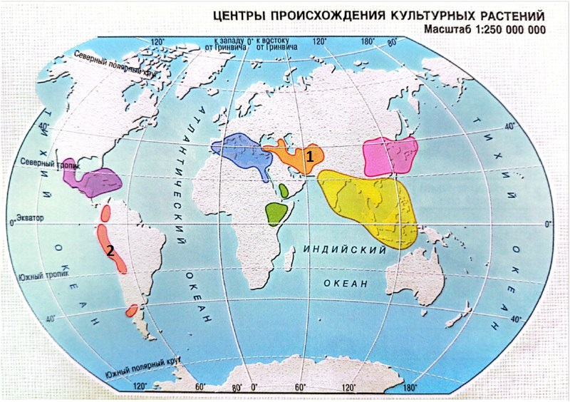

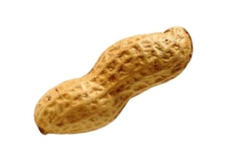 | 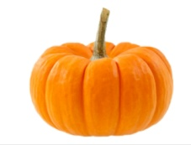 | 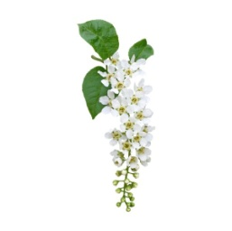 | 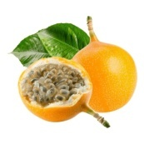 | 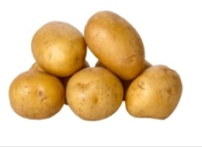 | 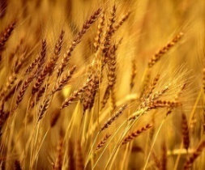 | 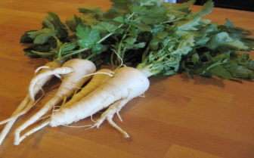
а) | б) | в) | г) | д) | е) | ё)
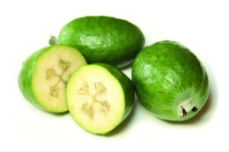 | 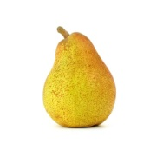 | 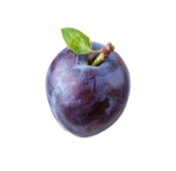 | 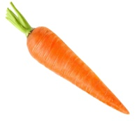 | 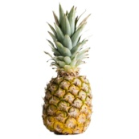 | 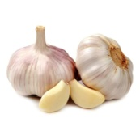 | 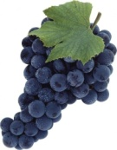
ж) | з) | и) | й) | к) | л) | м)
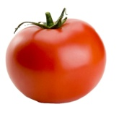 | 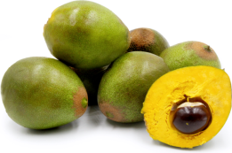 |  | 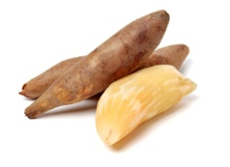 | 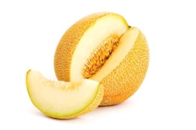 | 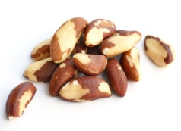 | 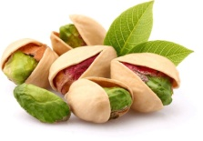
н) | о) |  | п) | р) | с) | т)

Таблица 11.4
Вопрос | Ответ |  | Количество баллов
1. Юго-западноазиатский центр происхождения культурных растений | в – черёмуха  е – рожь  ё – пастернак  з – груша  и – слива | й – морковь  л – чеснок  м – виноград  р – дыня  т – фисташка | Название центра - 3 балла.  За каждый правильный ответ принадлежности культурных растений к центру происхождения по 1 баллу и всего 10 баллов за 10 правильных ответов.
2. Андийский центр  происхождения культурных растений | а – арахис  б – тыква  г – жёлтая гранадилла  д – картофель  ж – фейхоа | к – ананас  н – томат  о – лукума  п – якон  с – бразильский орех | Название центра - 3 балла.  За каждый правильный ответ принадлежности культурных растений к центру происхождения по 1 баллу и всего 10 баллов за 10 правильных ответов.

Задание 11.5. Максимальное количество баллов – 14

Таблица 11.5
Вопросы | Ответы | Количество баллов
1. Как называются горы обозначенные цифрой 1 | горы Бырранга | 2
2. В какое геологическое время эти горы образовались и одновременно с еще какими горными системами России. | горы Бырранга образовались в герцинскую складчатость одновременно с Уралом и Новой Землей | Герцинская  складчатость – 2 балла  Урал – 1 балла  Новая Земля – 1 балла
3. На территории какого полуострова находятся горы? | п-ов Таймыр | 1
4. Где расположен полуостров? | Расположен между Енисейским заливом Карского моря и Хатангским заливом моря Лаптевых | Енисейский залив – 1 балла  Карское море - 1 балл  Хатангский залив – 1 балла  море Лаптевых- 1 балл
5. Водами какого океана омывается полуостров? | Северного Ледовитого океана | 1
6. Какие города расположены на территории полуострова? | Дудинка и Норильск | 1+1=2

